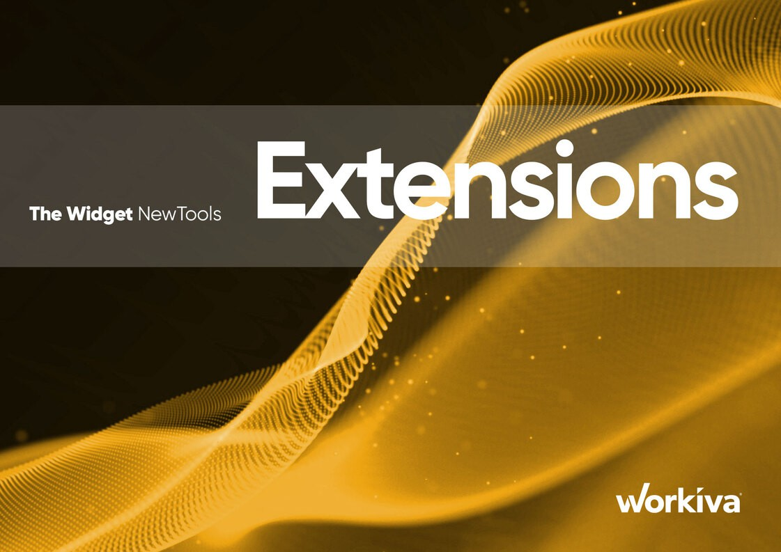

Guia do designer para novas ferramentas de design premium

Informações proprietárias da Workiva

Bem-vindo2
Contato
Sinais3
Fundamentos básicos6
Molduras de objetos7
Caixa de texto13
Mesa flutuante15
Imagem flutuante16
Gráfico flutuante18
Espaçamento entre caracteres19
Suporte a SVG20
Seletor de cores21
Formas e linhas25
Contatos25
Todas as informações, conteúdo e materiais disponíveis neste documento são apenas para fins de informação geral. O conteúdo desta postagem é fornecido "no estado em que se encontra"; não é feita nenhuma declaração de que o conteúdo esteja livre de erros ou atualizado. Os designers devem testar seu design em XHTML com frequência e manter arquivos de backup o tempo todo.
O documento mostra funcionalidades que ainda estão em desenvolvimento e que podem ou não estar disponíveis, a critério exclusivo da Workiva. Alguns recursos podem nunca se tornar disponíveis comercialmente. Embora a Workiva faça esforços comercialmente razoáveis para se comunicar com sua comunidade de desenvolvedores, os recursos e os prazos de implementação não podem ser garantidos e podem ser alterados sem aviso prévio. Os designers devem testar todas as exportações regularmente.

Verifique se você tem o Widget mais recente. Acesse o Design Reporting Support Hub para fazer o download.

Introdução
Bem-vindo
Bem-vindo à Workiva! Somos uma plataforma de conformidade conectada e de relatórios baseada em nuvem que permite o uso de dados conectados. A Workiva também é uma excelente plataforma para design. Siga estas diretrizes para obter a melhor experiência para você e seu cliente. Não se assuste muito! Você poderá criar relatórios com excelente aparência, sem se preocupar com textos desatualizados e, com um pequeno investimento de tempo inicial, você se tornará um profissional em pouco tempo. O Widget é sua referência de design e acompanha muitos workshops em vídeo on-line para ajudá-lo a começar.
A Workiva é flexível em relação ao design. O design pode ser feito na plataforma Workiva, exportando o conteúdo para o Adobe InDesign ou uma combinação de ambos.

O TheWidget-Premium complementa o TheWidget-Platform. Quando você vir esse símbolo na plataforma TheWidget, use este documento Premium.



As diretrizes da Widget Platform fornecem todas as orientações sobre como obter design na Workiva. Você também precisará desse widget.
As diretrizes do Widget InDesign contêm informações sobre como usar o conteúdo da Workiva, mas usando o InDesign para criar o design.



O Widget Export para a Web também está disponível.

Hub de suporte para relatórios projetados
[Marque esta página como favorita para que você possa encontrá-la novamente com facilidade! O hub contém uma grande quantidade de recursos que farão com que sua jornada para dados estruturados e design valha a pena.

Assista a um webinar!
[Uma rápida olhada em como o design funciona com a Workiva]

[Veja como um cliente e uma agência trabalham juntos]



Assista a um workshop!
Esses workshops levam você a uma jornada que vai desde uma "Introdução
para conteúdo estruturado" para "Criação de valor digital" - especialmente para designers.
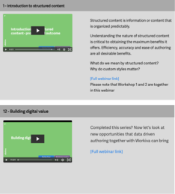

Preso?
Temos muitos vídeos curtos que abordam tópicos individuais. Não se esforce nem fique frustrado - confira esta seção.
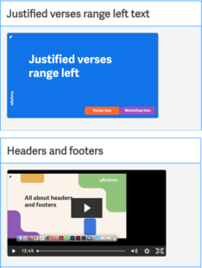

Por que não obter a certificação?
No Workiva Learning Hub,
há três módulos para que os designers recebam um prêmio de certificação.



[Design Reporting: Começando do jeito certo]
Este módulo destina-se a designers iniciantes na Workiva. Apresentamos o poder do conteúdo estruturado e as maneiras
os designers podem usar a Workiva. Junte-se a nós em um tour pela plataforma e mostraremos a melhor maneira de iniciar seu projeto para obter os melhores resultados no futuro.

[Usando Workiva e InDesign]
O módulo dois aborda as comunicações na plataforma para designers, o fluxo de conteúdo para o Adobe InDesign, mantendo 100% de garantia de dados, e o gerenciamento de exportações e fluxos de trabalho RGB e CMYK de forma a atender aos seus requisitos de qualidade on-line e de impressão.

[Workiva, uma plataforma de design]
Aqui, exploramos o uso da Workiva para todas as suas necessidades de design. Descubra ferramentas de design para criar gráficos, usar apresentações e enviar conteúdo on-line por meio da API da Web da Workiva.

Guias de introdução
Se você é novo na Workiva e está procurando um guia rápido para se familiarizar mais com a Workiva e o Design Reporting, comece aqui com nossos Guias de Início Rápido! Disponível em alemão, italiano, sueco, francês, espanhol e inglês.

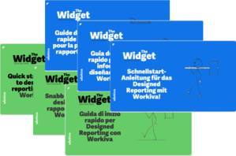

Os widgets
Os Widgets - Plataforma e Integração com o InDesign são seu guia sobre como fazer e práticas recomendadas para todo o processo de design. Faça o download da edição mais recente no Design Reporting Support Hub.

Guias de ajuda
Guias de instrução curtos e visuais para ajudar na compreensão rápida dos processos.
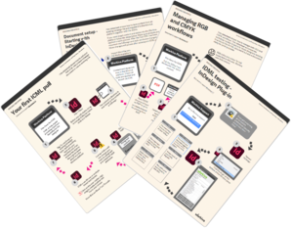

Suporte geral à plataforma
Se você precisar de suporte sobre a plataforma Workiva, há muitos recursos em [Workiva Support]. Aqui há informações sobre XBRL, Wdata, documentos e planilhas até o arquivamento.
Se você é novo na Workiva, há vários guias básicos sobre a plataforma Workiva [aqui].

Precisa entrar em contato com uma pessoa?
Então, o que você faz depois de verificar todo o material de ajuda? A melhor maneira de obter mais ajuda é entrar em contato com o Gerente de Sucesso do Cliente. Esse CSM é a pessoa dedicada à conta de seu cliente. Eles podem ajudá-lo imediatamente ou encaminhar sua pergunta, se relacionada a design, para a equipe de Suporte a Design da Workiva.

Fora do horário comercial
Se você estiver conectado a uma conta da Workiva, poderá enviar um tíquete em [Workiva Support]. Um membro da equipe de suporte responderá rapidamente. Esse suporte funciona 24 horas por dia, 7 dias por semana.

Conteúdo
Fundamentos básicos
Molduras de objetos7
Caixa de texto13
Mesa flutuante15
Imagem flutuante16
Gráfico flutuante18
Espaçamento entre caracteres20
Suporte a SVG21
Seletor de cores22
Formas e linhas24

Os quadros de objetos permitem maior flexibilidade e liberdade para o layout do documento.
Eles permitem que o usuário coloque o conteúdo em uma caixa móvel que pode ser dimensionada e posicionada conforme desejado.
Há quatro tipos diferentes de quadros de objetos, que são abordados em suas próprias seções.
Dica: os formatos de quadro não são intercambiáveis, portanto, você precisará escolher o formato correto para o efeito certo ao colocá-lo. Por exemplo, para criar uma tabela, você precisará inserir uma tabela flutuante.
Esta seção aborda elementos que são comuns a todos os quadros de objetos .

A âncora do objeto

Todos os quadros de objetos terão uma âncora. Isso é necessário para manter o quadro na página em que se encontra e pode afetar a posição dos quadros do objeto.
A localização de uma âncora pode ser identificada clicando em um quadro de Objetos flutuantes. Cada quadro terá sua própria âncora.
No exemplo abaixo, podemos ver que, ao selecionar a imagem de âncora flutuante, há uma âncora real para essa imagem antes da palavra All (Tudo).

Movendo uma âncora
Uma âncora pode ser movida a qualquer momento. Se um objeto flutuante estiver selecionado, passar o mouse sobre sua âncora mudará o ícone do mouse para uma mão e a âncora poderá ser clicada e arrastada pela página.
Uma âncora se ajustará à coluna e ao parágrafo mais próximos à medida que for movida pela página.
Dica: mover uma âncora pode afetar a posição do texto ao redor do quadro do objeto, se a quebra de texto tiver sido aplicada.

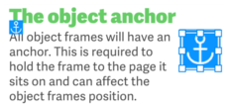
Edição de texto em torno de uma âncora
Atualmente, as âncoras não podem ser bloqueadas e movidas com o texto. Se o texto ao redor de uma âncora for editado, você poderá notar que, quando a âncora se mover, o objeto também se moverá.
Isso é particularmente perceptível se a âncora mudar de coluna devido à edição de texto. O objeto precisará ser movido de volta à sua posição original
se necessário.

Seleção de um quadro de objeto existente
Quando se passa o cursor do mouse sobre o texto da página, aparece um ícone de tipo, mas quando se passa o cursor sobre um objeto selecionável, o ícone muda para uma seta.
O mesmo ocorre com quadros de objetos e tabelas em linha. Para selecionar o quadro Objeto, basta clicar nele quando o ícone mudar para um ponteiro ao passar o mouse sobre ele.
A seleção do quadro fará com que a borda do objeto apareça destacada com uma borda azul. Agora ele pode ser arrastado, redimensionado, ter suas propriedades alteradas e seu conteúdo editado (ele pode
requer um clique adicional no quadro para iniciar a edição dentro dele).
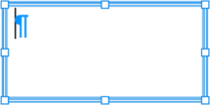

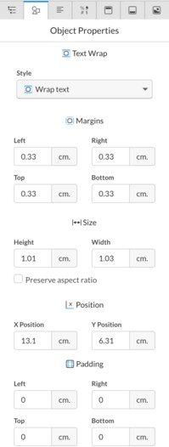
Propriedades do objeto
O painel Object Properties (Propriedades do objeto) é usado para controlar a sobreposição de camadas/texto, as margens, o posicionamento e o preenchimento dos quadros.
As propriedades de um quadro de objeto só estarão disponíveis quando o quadro estiver selecionado.
Nas páginas seguintes, detalharemos esse painel.
As mesmas propriedades aparecerão para todos os quatro tipos de quadro de objeto, mas nem todas as propriedades podem ser aplicadas, ou seja, alterar os valores de preenchimento não tem efeito sobre imagens flutuantes, por exemplo.

Quebra de texto
Sob o título Quebra de texto está
um menu suspenso no qual você pode escolher como o texto ao redor do quadro irá interagir com ele.
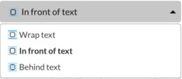
Quebrar texto
A opção "Wrap text" fará com que o quadro empurre qualquer texto em linha sobre o qual esteja posicionado para "envolver" o quadro.
Dica importante: O texto de quebra não afetará outros quadros com texto. Isso afetará apenas o texto embutido sob o quadro colocado.
Para afetar a distância da quebra de texto em relação ao objeto, consulte Margens.
Na frente do texto
Isso fará com que o objeto fique na frente de qualquer conteúdo inline em que for colocado.
Aqui está um exemplo de uma caixa de texto colocada na frente desse texto.
Esse quadro é facilmente selecionável, pois fica sobre o conteúdo em linha.
Atrás do texto
Isso fará com que o objeto fique atrás de qualquer conteúdo inline em que for colocado.
Aqui está um exemplo de uma caixa de texto colocada atrás desse texto.
Esse texto está em linha e é por isso que a caixa pode ser ajustada para ficar parcialmente sob o texto. A âncora da caixa de texto está definida no início desse parágrafo, o que significa que a caixa se moverá com o texto.
Dica: Um quadro de objeto colocado atrás de um conteúdo embutido, por exemplo, o exemplo de texto acima, pode ser difícil de selecionar se estiver completamente coberto pelo conteúdo embutido. Em nosso exemplo, o texto precisou ser movido primeiro, para que a posição do quadro pudesse ser ajustada.

Margens
Essas configurações ficam acinzentadas, a menos que a opção Quebrar texto seja aplicada e, então, elas podem ser ajustadas para ajustar o espaço entre a borda da moldura e o texto que a envolve.

Tamanho
Embora um objeto possa ser redimensionado a qualquer momento, bastando clicar e arrastar qualquer um dos 8 pontos em torno de sua borda, ele também pode ter medidas exatas de tamanho aplicadas no painel de propriedades.

Dica: manter a tecla Shift pressionada ao redimensionar manualmente um quadro fará com que o tamanho aumente/diminua proporcionalmente.
Nas propriedades de tamanho, você pode inserir uma altura e uma largura exatas e também marcar "Preserve aspect ratio" (Preservar proporção) para que esses tamanhos aumentem/diminuam proporcionalmente quando um deles for alterado.
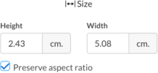

Posição
O posicionamento exato pode ser definido aqui. Há uma posição X horizontal e uma posição Y vertical. Os números
reflete a posição da página do ponto superior esquerdo do objeto selecionado.
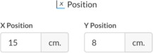

Acolchoamento
O preenchimento é o espaço entre a borda do quadro e o conteúdo dentro do quadro.
O preenchimento afeta apenas as caixas de texto.
Dica importante: O preenchimento não
afetam objetos de tabela, imagem ou gráfico.

Quando criada, uma caixa de texto flutuante, por padrão, terá todo o preenchimento definido
a 0,25 cm / 1 polegada (dependendo das configurações da unidade de documentos).

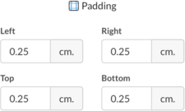
O valor de preenchimento pode ser definido como qualquer valor entre 0 e 22 (independentemente da configuração da unidade)
Dica principal: a posição X 0 e a posição Y 0 são o canto superior esquerdo da página.
O preenchimento das 4 bordas pode ser definido independentemente um do outro.

Ampliação do painel
Às vezes, pode ser difícil enxergar
as medidas completas nos painéis. Isso é fácil de remediar.
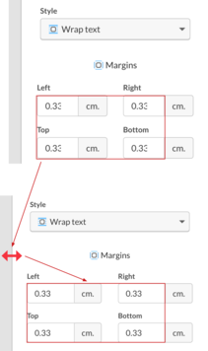
Passar o mouse sobre o lado esquerdo do painel exibirá um ícone de seta de duas direções. Quando isso for exibido, basta manter pressionado o botão esquerdo do mouse e arrastar até a largura desejada.

Reordenação de objetos
A ordem dos objetos (como os objetos se sobrepõem uns aos outros) é definida página por página e se baseia na ordem de inserção e na opção de quebra de texto que foi aplicada.

Pense na quebra de texto como camadas que ficam acima ou abaixo do conteúdo em linha.
Cada novo objeto se tornará o objeto superior da camada em que está definido. Visualmente, ele ficará acima de qualquer outro objeto nessa camada se for movido na frente deles.

Se precisar mover um objeto, em uma camada, na frente ou atrás de outro objeto, será necessário ajustar a ordem. Isso é feito usando o menu suspenso Reordenar.

Com o objeto selecionado, você pode usar o menu suspenso Reordenar para mover o objeto para uma das quatro opções dessa camada.

Quebre o texto e na frente das camadas detexto .

Ordem do LayersObject

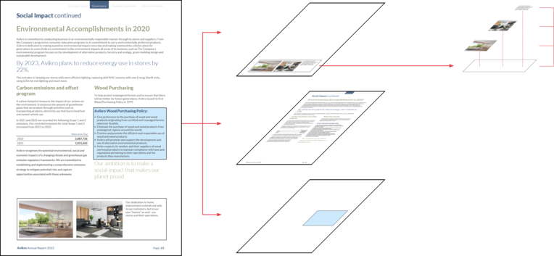
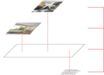
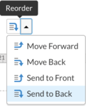
1
2
3
Avançar e retroceder
4mover o objeto 1 posição para cima ou para baixo
1
2
3
4
Em nosso exemplo aqui, movemos o objeto superior para o inferior e o segundo objeto agora se torna o superior de nossa ordem.

Conteúdo em linha.
O objeto 1 está atualmente no topo porque foi inserido por último.
a ordem, enquanto Send to Front e Send to Back farão com que o objeto seja o objeto superior ou inferior na ordem.

Atrás da camada de texto .

Alinhamento de objetos
Embora os objetos possam ser posicionados e alinhados manualmente, inserindo as medidas exatas de seus eixos X e/ou Y, incluímos ferramentas incorporadas para facilitar esse processo.

Encaixe em
Uma ferramenta comum para alinhar objetos é a função "Snap to". À medida que um objeto for movido pela página e se aproximar do centro da página ou de outro objeto, aparecerão linhas vermelhas mostrando onde está o centro da página e onde a borda ou o meio de outro objeto pode se alinhar com o objeto selecionado.
O objeto que está sendo movido se encaixará em uma ou mais dessas linhas se for movido perto o suficiente. Isso significa que o objeto será alinhado na borda que se encaixou em qualquer linha vermelha.

Dica: "Snap to" elimina a necessidade de inserir medidas exatas toda vez que os objetos se alinham.
Em nosso exemplo, a caixa de texto 2 está alinhada ao longo da borda superior com a caixa de texto 1 e também está alinhada com o centro da página em sua borda direita.
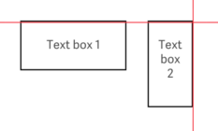

Ferramenta de alinhamento
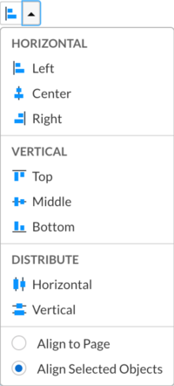
Para alinhar rapidamente vários objetos, você pode selecionar mais de um de cada vez, mantendo pressionada a tecla SHIFT e clicando em todos os objetos necessários.
Com os objetos selecionados, você pode usar o menu suspenso Alinhar/Distribuir para alinhá-los ou distribuí-los.
Alinhar
Os objetos podem ser alinhados nos eixos Horizontal ou Vertical e em qualquer opção que você escolher.
ou seja, Horizontal & Center (Horizontal e centralizado) pegará o ponto central dos objetos selecionados e alinhará todos os centros dos objetos
com isso horizontalmente.
Distribuir
A opção Distribuir só funcionará para uma seleção de 3 ou mais objetos, pois equalizará o espaço entre esses objetos no eixo selecionado.
Portanto, se você escolher 4 objetos e distribuir no eixo horizontal, o espaço na página entre os objetos 1, 2, 3 e 4 será idêntico. Isso não redimensiona os objetos, mas apenas move os objetos centrais para a posição correta.
Dica: se os objetos centrais se sobrepuserem aos objetos externos ao usar a distribuição, talvez você não obtenha o resultado desejado.

Copiar e colar objetos
Os objetos podem ser copiados e colados entre páginas e seções.
Para copiar um ou mais objetos entre páginas e/ou seções, selecione o objeto ou vários objetos (mantenha pressionada a tecla Shift para selecionar mais de um de cada vez), clique em 'Ctrl + C' ou 'Command + C', navegue até onde deseja colá-los no documento, posicione o cursor em algum lugar da página e cole 'Ctrl + V' ou 'Command + V'.
Para obter o layout desejado, talvez seja necessário reposicionar os objetos e suas âncoras na nova página.

Molduras de objetos

A caixa de texto é usada para inserir um objeto flutuante que pode ser movido para qualquer lugar da página.
Como o nome sugere, essa caixa é usada para adicionar texto flutuante em um layout de página.
Além do texto, a caixa pode ter um preenchimento e uma borda adicionados.

Quando usar
Se você tiver um layout de texto que não pode ser obtido usando o formato inline padrão da plataforma, uma caixa de texto pode ser a solução.

Como criar
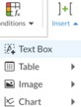
Para inserir uma caixa de texto, vá para o menu principal e, na guia Editar, clique no menu suspenso Inserir e escolha Caixa de texto.
Aparecerá uma pequena mira que pode ser movida pela tela com o mouse.
Você pode clicar com o botão esquerdo do mouse na página em que deseja que a caixa apareça e uma caixa de tamanho padrão será exibida ou pode clicar com o botão esquerdo do mouse e manter pressionado o botão
botão do mouse para baixo para desenhar uma caixa maior/menor.
A caixa pode ser redimensionada a qualquer momento, portanto, não é necessário obter o tamanho exato na primeira tentativa.

Como adicionar texto
Quando criada pela primeira vez, uma caixa de texto começará com o cursor dentro da caixa e você poderá digitar ou colar texto diretamente nela.
Os estilos também podem ser aplicados ao conteúdo.
Se você tiver clicado fora da caixa de texto, um clique selecionará a caixa, mas será necessário um clique duplo para tornar o cursor ativo novamente dentro da caixa.

Como excluir
Quando uma caixa é criada pela primeira vez, você precisa clicar na borda dela e clicar em excluir para removê-la.
Se você tiver desmarcado a caixa, basta clicar na caixa uma vez e pressionar delete para removê-la.
Se você clicar e mover uma caixa, será necessário selecioná-la novamente para excluí-la.

A caixa de ancoragem
A caixa-âncora é o que vincula a caixa à página e pode afetar a posição das caixas. Consulte quadros de objetos para obter uma descrição completa.

Propriedades do objeto
As propriedades do objeto são onde você pode definir exatamente o tamanho, o preenchimento, etc. ConsulteQuadros de objetos para obter uma descrição.
Dica: uma caixa de texto pode ser alterada para qualquer outra forma no painel de propriedades do objeto.

Camadas e alinhamento
ConsulteQuadros de objetos para obter uma descrição.

Dica: Manter a tecla Shift pressionada ao colocar e/ou redimensionar uma caixa de texto aumentará o tamanho da caixa
em proporção.

Molduras de objetos

Adição de um preenchimento
Para adicionar um preenchimento à caixa de texto, é necessário selecionar o objeto, clicar no menu Editar e, em seguida, clicar no menu suspenso do seletor Cor de preenchimento.
Ao clicar em uma amostra de cor, ela será aplicada ao objeto selecionado.
Consulte nossa seção sobre o Seletor de cores para obter uma descrição completa do funcionamento do seletor de cores.
Uma cor aplicada também pode ter uma transparência definida aqui.

Adição de uma borda
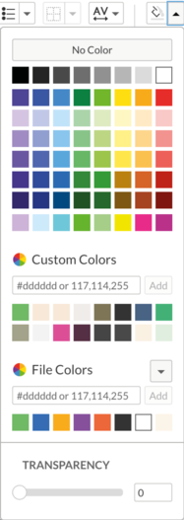
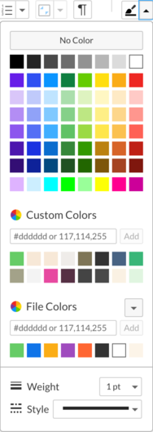
Para adicionar uma borda à sua caixa de texto, selecione o objeto, clique no menu Editar e clique no menu suspenso do seletor de regras.
Aqui você pode definir o peso, o estilo e a cor da regra.
Selecione o peso e o estilo da regra antes de escolher a cor, pois quando a cor for selecionada, o painel será fechado e as configurações serão aplicadas à caixa.
Dica: atualmente, somente os pesos de 1pt a 10pt podem ser selecionados no menu de pesos.

Dica importante: As configurações anteriores
será mantida no menu suspenso de preenchimento, mas não será aplicada a uma nova caixa, a menos que seja selecionada novamente.

Caixa de texto flutuante com preenchimento
Caixa de texto flutuante com uma borda

Molduras de objetos
Mesa flutuante

Uma tabela flutuante permite que o usuário crie e coloque uma tabela em qualquer lugar da página.
Além de permitir que o usuário mova livremente uma tabela pela página, a funcionalidade é geralmente a mesma
como uma tabela em linha, embora as imagens não possam ser colocadas em uma tabela flutuante.
Dica: ao contrário das tabelas inline, não é possível colocar uma imagem em uma tabela flutuante.

Quando usar
Se você tiver uma posição de tabela que não possa ser alcançada usando o formato inline padrão da plataforma, uma tabela flutuante pode ser a solução.

Como criar
Para inserir uma tabela flutuante, acesse o menu principal e, na guia Edit (Editar), clique no menu suspenso Insert (Inserir) e escolha Table/Floating (Tabela/Flutuante).
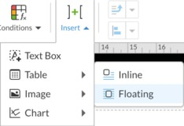
Uma tabela padrão de 5 colunas x 10 linhas será exibida na página. Linhas ou colunas podem ser adicionadas ou removidas dessa tabela da mesma forma que em uma tabela inline.
Dica principal: Manter a tecla Shift pressionada ao redimensionar uma tabela flutuante dimensionará a caixa e as células da tabela
em proporção, mas não qualquer texto dentro das células.

Como adicionar texto
Você precisa clicar em uma célula dentro da tabela para digitar ou colar texto nela.
Os estilos também podem ser aplicados ao conteúdo. Se você tiver clicado fora da tabela flutuante, passar o mouse sobre ela exibirá um contorno das células e um clique selecionará uma célula.

Como excluir
Para excluir uma tabela flutuante, é necessário clicar em sua borda e depois em excluir.

A caixa de ancoragem
A caixa âncora é o que vincula a tabela flutuante à página e pode afetar a posição da tabela. Consulte quadros de objetos para obter uma descrição completa.

Propriedades do objeto
As propriedades do objeto são onde você pode definir exatamente o tamanho, as margens, etc. Para tabelas ou tabelas, não é possível definir margens. ConsulteQuadros de objetos para obter uma descrição.
As propriedades do objeto são onde você pode definir exatamente o tamanho, o preenchimento, etc. F Consulte quadros de objetos para obter uma descrição.

Adição de um preenchimento
Um preenchimento pode ser adicionado a qualquer célula selecionada da mesma forma que é feito
para uma tabela em linha usando o seletor de cores de preenchimento.

Adição de regras
As regras são adicionadas às células da mesma forma que são adicionadas às células inline, selecionando as células às quais deseja aplicar uma regra e usando o menu suspenso de bordas para selecionar a espessura, o estilo, a cor e a borda ou bordas às quais aplicar a regra.
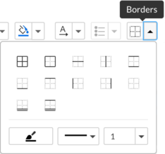

Texto/dados vinculados
Os dados e o texto podem ser vinculados dentro das células de uma tabela flutuante, da mesma forma que em uma tabela embutida.

Camadas e alinhamento
ConsulteQuadros de objetos para obter uma descrição.

Molduras de objetos

Uma imagem flutuante permite que o usuário coloque e mova uma imagem em qualquer lugar da página.

Quando usar
O design geralmente exige que as imagens fiquem fora das restrições de uma grade de página padrão, e isso lhe dá liberdade para fazer isso.

Como criar
Para inserir uma imagem flutuante, vá para o menu principal e, na guia Editar, clique no menu suspenso Inserir e escolha Imagem / Flutuante.
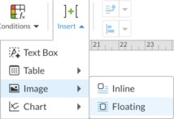
Navegue até o local de sua imagem, selecione e abra.
A imagem será dimensionada proporcionalmente para preencher a largura da coluna em que for colocada, a menos que o DPI exato fique abaixo desse tamanho; nesse caso, ela será exibida como o DPI da imagem.

Como redimensionar
A imagem pode ser redimensionada a qualquer momento, bastando clicar e arrastar qualquer um dos 8 pontos em torno de sua borda.

Como excluir
Para excluir uma imagem flutuante, você precisa clicar nela e, em seguida, excluir.

A caixa de ancoragem
Dica: uma imagem do Photoshop com um DPI fixo será importada para esse tamanho, a menos que a largura da coluna seja menor.
A âncora da caixa é o que vincula a imagem flutuante à página e pode afetar a posição das caixas. Consulte quadros de objetos para obter uma descrição completa.

Propriedades do objeto
As propriedades do objeto são onde você pode definir exatamente o tamanho, as margens, etc. Para imagens, o preenchimento não tem efeito. ConsulteQuadros de objetos para obter uma descrição.
Dica: uma imagem recortada e exportada do InDesign manterá o DPI subjacente da imagem, independentemente das configurações de exportação, e será importada com esse tamanho, a menos que a largura da coluna seja menor.

Camadas e alinhamento
ConsulteQuadros de objetos para obter uma descrição.

Atualização
Infelizmente, ainda não é possível atualizar uma imagem por meio de seu link.
Para substituir uma imagem, você precisará carregá-la novamente e aplicar todas as configurações anteriores de tamanho e posição.
Dica: mantenha a tecla Shift pressionada ao redimensionar uma imagem flutuante para redimensioná-la em proporção.


Molduras de objetos

Adição de um preenchimento
Para adicionar um preenchimento à sua imagem, é necessário selecionar o objeto, clicar no menu Edit (Editar) e, em seguida, clicar no menu suspenso do seletor Fill color (Cor de preenchimento).
Ao clicar em uma amostra de cor, ela será aplicada ao objeto selecionado.
Consulte nossa seção sobre o Seletor de cores para obter uma descrição completa do funcionamento do seletor de cores.
Uma cor aplicada também pode ter uma transparência definida aqui.

Dica importante: As configurações anteriores
será mantida no menu suspenso de preenchimento, mas não será aplicada a uma nova caixa, a menos que seja selecionada novamente.
Um preenchimento aplicado a uma imagem só será visível se a imagem for um PNG com transparência.
Em nosso exemplo, temos um círculo branco PNG com um preenchimento laranja aplicado a
a caixa.

Adição de uma borda
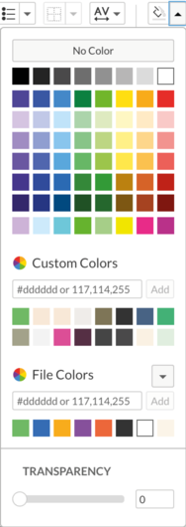
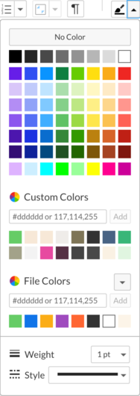
Para adicionar uma borda à sua imagem, selecione o objeto, clique no menu Editar e clique no menu suspenso do seletor de regras.
Aqui você pode definir o peso, o estilo e a cor da regra.
Selecione o peso e o estilo da regra antes de escolher a cor, pois quando a cor for selecionada, o painel será fechado e as configurações serão aplicadas à caixa.
Dica: atualmente, somente os pesos de 1pt a 10pt podem ser selecionados no menu de pesos.

Molduras de objetos

Um gráfico flutuante permite que o usuário crie e coloque um gráfico em qualquer lugar da página.
Além de permitir que o usuário mova livremente um gráfico pela página, a funcionalidade é geralmente a mesma
como um gráfico embutido.

Quando usar
Se você tiver uma posição de gráfico que não possa ser alcançada usando o formato padrão em linha da plataforma, um gráfico flutuante pode ser a solução.

Como criar
Para inserir um gráfico flutuante, acesse o menu principal e, na guia Edit (Editar), clique no menu suspenso Insert (Inserir), escolha Chart/Floating (Gráfico/Flutuante) e selecione o tipo de gráfico desejado.
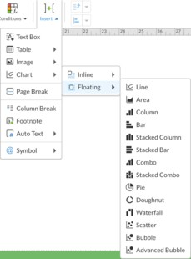
Quando você inserir um gráfico, ele terá cores e fontes padrão (Arial) e dimensões padrão, que são 613 pixels de largura por 380 pixels de altura (isso independe do tamanho ou da orientação da sua página).

Como redimensionar
O gráfico pode ser redimensionado a qualquer momento, bastando clicar e arrastar qualquer um dos 8 pontos em torno de sua borda.
O redimensionamento não alterará o tamanho de nenhum texto dentro do gráfico.

Dica: mantenha a tecla Shift pressionada ao redimensionar um gráfico flutuante para redimensioná-lo em proporção.

Estilizar o gráfico
O ajuste e o estilo do gráfico são os mesmos de um gráfico embutido. Consulte O Widget - Plataforma para saber como fazer isso.

Como excluir
Quando um gráfico é criado pela primeira vez, você precisa clicar na borda dele e clicar em excluir para removê-lo.
Se você tiver desmarcado o gráfico, basta clicar na caixa uma vez e pressionar delete para removê-lo.
Se você clicar e mover um gráfico, será necessário selecionar sua borda para excluí-lo.

A caixa de ancoragem
A caixa-âncora é o que vincula a caixa à página e pode afetar a posição das caixas. Consulte quadros de objetos para obter uma descrição completa.

Propriedades do objeto
As propriedades do objeto são onde você pode definir exatamente o tamanho, as margens, etc. O preenchimento não tem efeito em um gráfico. ConsulteQuadros de objetos para obter uma descrição.

Camadas e alinhamento
ConsulteQuadros de objetos para obter uma descrição.

Dados vinculados
Os dados podem ser vinculados ao seu gráfico na planilha de dados do gráfico, da mesma forma que em um gráfico em linha.

Molduras de objetos

Adição de um preenchimento
Para adicionar um preenchimento ao gráfico, você precisa ter o objeto selecionado, clicar no menu Edit (Editar) e, em seguida, clicar no menu suspenso do seletor Fill color (Cor de preenchimento).
Ao clicar em uma amostra de cor, ela será aplicada ao objeto selecionado.
Consulte nossa seção sobre o Seletor de cores para obter uma descrição completa do funcionamento do seletor de cores.

Uma cor aplicada também pode ter uma transparência definida aqui.
Risco de reputação
5
Relacionamento regulatório
Risco de investimento Tecnologia da informação
2.5
Gestão de RH Eficácia operacional
0
0
2
4
6
Probabilidade de risco
Risco de reputação
5
Relacionamento regulatório
Risco de investimento Tecnologia da informação
2.5
Gestão de RH Eficácia operacional
0
0
2
4
6
Probabilidade de risco

Adição de uma borda
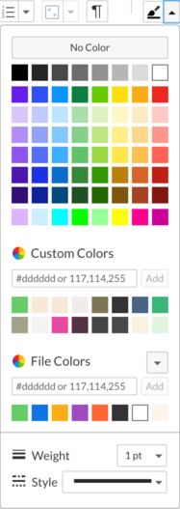
Para adicionar uma borda ao gráfico, selecione o objeto, clique no menu Editar e clique no menu suspenso do seletor de regras.
Aqui você pode definir o peso, o estilo e a cor da regra.
Selecione o peso e o estilo da regra antes de escolher a cor, pois quando a cor for selecionada, o painel será fechado e as configurações serão aplicadas à caixa.
Dica importante: Atualmente, somente um peso pode ser aplicado a um gráfico flutuante.

Gravidade do risco
Gravidade do risco
Dica importante: As configurações anteriores
será mantida no menu suspenso de preenchimento, mas não será aplicada a uma nova caixa, a menos que seja selecionada novamente.

O espaçamento de caracteres permite que o usuário aumente ou diminua o espaço entre os caracteres em palavras ou parágrafos inteiros.
Espaçamento entre caracteres
No mundo do design, o texto é frequentemente ajustado usando o espaçamento entre caracteres (tracking), e isso agora pode ser feito na plataforma, seja manualmente em caracteres/palavras selecionados ou aplicado em um nível de estilo, onde será aplicado a todas as instâncias desse estilo em um documento.

Quando usar
Se a fonte escolhida parecer muito estreita ou larga, o espaçamento entre caracteres é ótimo para ajustar isso globalmente.
Às vezes, o espaçamento da fonte pode parecer estranho em um tamanho maior ou menor e, novamente, o espaçamento entre caracteres permite que essas instâncias sejam ajustadas.

Como se inscrever

Nível de estilo
Para aplicar o espaçamento entre caracteres no nível de estilo de um documento, é necessário abrir o guia de estilo do documento.
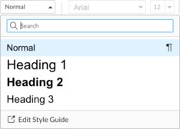
O Edit Style Guide pode ser encontrado na parte inferior da lista de estilos.
Uma vez na guia de estilo, selecione qualquer estilo para o qual deseja definir o espaçamento de caracteres e, no painel à direita, na parte inferior, você verá Espaçamento de caracteres.
Dica principal: a medida usada para o espaçamento entre caracteres é muito semelhante àquela com a qual os designers devem estar acostumados.

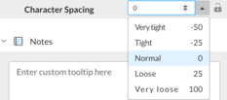
Você pode inserir um valor manual aqui ou escolher uma das configurações pré-criadas.
Depois de alterar todos os estilos necessários, clique em Publicar para aplicá-los automaticamente ao documento.
Dica importante: a menos que o espaçamento entre caracteres esteja bloqueado no guia de estilo, qualquer espaçamento entre caracteres aplicado manualmente substituirá o espaçamento entre caracteres de um estilo.

Nível manual
Para aplicar o espaçamento de caracteres manualmente, você precisa selecionar o texto ou o caractere que deseja afetar e, em seguida, no menu Editar, clicar no menu suspenso Espaçamento de caracteres.

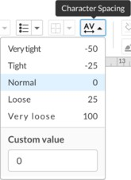
Você pode escolher entre as configurações pré-criadas ou digitar seu próprio valor personalizado.
A alteração terá efeito imediato e o espaçamento dos textos selecionados será alterado. Você pode usar as teclas de seta
em Valor personalizado para ajustar essa medida para cima ou para baixo em tempo real.
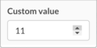

O SVG (Scalable Vector Graphic, gráfico vetorial escalável) é um formato baseado em imagem usado com frequência para logotipos, infográficos e ícones.
Suporte a SVG
Um SVG é criado usando cálculos matemáticos em vez de pixels.
Isso permite que um SVG seja dimensionado para qualquer tamanho sem perda de qualidade, ao passo que um JPEG ou PNG (rasterizado), que são construídos com pixels, podem ter sua qualidade reduzida à medida que o tamanho
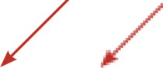
é aumentado/diminuído.
SVG
PNG

No exemplo acima, você pode ver facilmente a diferença entre uma imagem vetorial e uma imagem raster.
Os SVGs também podem ter um tamanho de arquivo muito pequeno, o que pode ser considerado se o limite de tamanho de arquivo para o iXBRL for baixo.
Os SVGs também são úteis na Web, pois o texto dentro das imagens pode ser pesquisado em um navegador.


Consideração da jurisdição - Nem todos os órgãos reguladores aceitarão o uso de SVGs em envios de arquivos, portanto, verifique se o formato é aceitável ou se o processo pode incorporá-los antes de usá-los.

Quando usar
Conforme mencionado anteriormente, os SVGs são ótimos para logotipos, infográficos e ícones e, quando são usados, pode ser preferível usar um SVG. Independentemente do tamanho, a imagem terá uma aparência nítida.

Como usar
A inserção de um SVG é igual à inserção de qualquer imagem.
A única diferença é que o SVG agora é um formato selecionável.
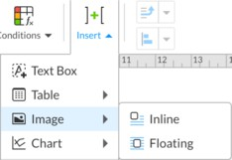
Posicione o cursor onde deseja que a imagem apareça e, no menu Inserir, escolha Inline ou Floating.
Em seguida, você pode navegar até o local das imagens e selecioná-las.
Dica: se você escolher uma imagem flutuante para seu SVG, será muito mais fácil dimensioná-la e movê-la pela página.

Colocado como uma imagem em linha
Consulte TheWidget-Platform sobre como trabalhar com imagens inline.

Colocada como uma imagem flutuante
Consulte Imagem flutuante para obter informações sobre como gerenciar a imagem se ela tiver sido inserida dessa forma.

Como os SVGs aparecem nas exportações
Para uma exportação em PDF da plataforma, os SVGs são exportados no formato png. Atualmente, eles são exportados como SVG para a exportação XHTML da plataforma.

O seletor de cores foi atualizado na paleta de cores e agora suporta cores no nível do documento (cores do arquivo).
Além de adicionar cores no nível do arquivo, também é possível exportar/importar configurações de cores entre documentos/usuários e limpar as configurações atuais.

Quando usar
Isso sempre deve ser usado para as cores de um documento, pois significa que todos os usuários podem agora selecionar na mesma lista de cores enquanto trabalham em um arquivo.
A configuração de uma cor de documento é melhor realizada no início da configuração do documento, mas pode ser atualizada em
a qualquer momento.

Como usar
O seletor de cores funciona como antes (consulte Gerenciamento de cores em TheWidget- Platform)
Qualquer ação que exija que o usuário escolha uma cor envolverá a paleta de cores, mas para configurar inicialmente as cores de um documento, basta
para acessar a paleta.
Dica: você pode acessar rapidamente a paleta de cores no menu suspenso Marcador.

O seletor de cores
Se não houver cores anteriores adicionadas à paleta de cores, as opções "Minhas cores" e "Cores do arquivo" ficarão vazias.

Minhas cores
Dica principal: Verifique novamente as cores do arquivo na primeira entrada. As cores da paleta não estão vinculadas a nenhum conteúdo e, portanto
qualquer alteração de cor precisará ser reaplicada.
My colors (Minhas cores) - para adicionar cores que estão vinculadas ao seu login e que serão exibidas nesse seletor de cores em todos os documentos que você acessar.

Cores do arquivo
File colors (Cores do arquivo) - é aqui que o administrador de um documento pode definir as cores visíveis por todos os usuários para esse documento. Cada documento terá suas próprias cores de arquivo.

Adição de uma nova cor
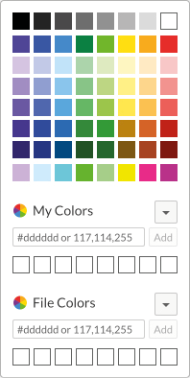
Para adicionar uma cor à paleta de cores
para My Colors (Minhas cores) ou File Colors (Cores do arquivo), você precisa digitar ou colar sua referência de cores Hex na caixa relevante e clicar em add (adicionar).
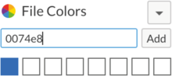

Isso adicionará a cor à caixa esquerda da lista de cores escolhida e fechará automaticamente a paleta.
Isso provavelmente será alterado para que a paleta permaneça aberta.
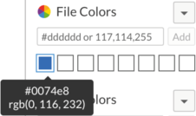
Se você reabrir a paleta, verá a cor adicionada na lista e, se passar o mouse sobre a cor, seus valores HEX/RGB serão exibidos.

Todas as cores adicionais adicionadas a essa lista serão exibidas à esquerda de todas as cores existentes e moverão todas as cores atuais ao longo de uma.

Dica importante: File colors tem um limite de 64 cores. Minhas cores têm um limite de 16 cores.
Se o limite for atingido, a última cor será removida do final da lista quando uma nova for adicionada.
Em nosso exemplo abaixo, foi adicionado um novo verde que empurrou a cor azul para um lugar.
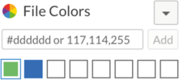

Essas cores agora podem ser facilmente selecionadas no seletor de cores e aplicadas ao conteúdo da maneira normal.

Limpando uma lista de cores
Uma lista de cores pode ser apagada a qualquer momento, mas você precisará ser o proprietário da lista para fazer isso.
Abra qualquer paleta de cores e, no menu suspenso da lista de cores que deseja remover, selecione Limpar.
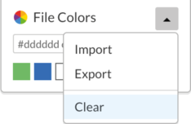
Isso abrirá uma janela solicitando que você confirme sua decisão de limpar as cores atuais. Você também tem a opção de exportar e limpar, o que exportará uma cópia da lista de cores, caso seja necessário reimportá-la.

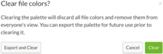
Clicar em limpar removerá todas as cores da lista.

Importação/exportação de uma lista de cores
Isso permite que um usuário compartilhe listas de cores com outros usuários, documentos ou espaços de trabalho.
A lista de cores é exportada como um documento de texto (.txt), o que permite uma edição fácil fora da plataforma e pode permitir que um usuário experiente reordene uma lista de cores rapidamente.

Exportação
Para exportar uma lista de cores, abra a paleta de cores, clique no menu suspenso da lista e clique em exportar.
Um arquivo .txt será baixado para sua pasta de downloads.

Importação
Para importar uma lista de cores, abra a paleta de cores, clique no menu suspenso da lista e clique em importar.
Isso abrirá uma tela de importação na qual você poderá navegar até o arquivo de cores .txt. Você pode optar por Substituir todas as cores com sua nova importação ou apenas Adicionar apenas novas cores. Há também uma opção para baixar um modelo de importação (basicamente, ele exportará sua lista atual)
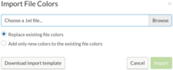

Edição de um arquivo txt de lista de cores
O formato .txt foi escolhido porque qualquer usuário deve ser capaz de editá-lo localmente sem a necessidade de um software especializado.
No exemplo abaixo, temos duas cores especificadas em nossa lista, que são o verde e o azul que vimos anteriormente neste guia.
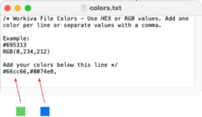
As cores são exibidas de acordo com seus valores de código hexadecimal e a ordem é da primeira à última, podendo estar em linhas separadas ou separadas por vírgula. Essa é a mesma ordem em que eles aparecerão no seletor.
Portanto, se alterarmos a ordem aqui e importarmos novamente, a ordem será alterada na plataforma. Você também pode adicionar ou remover cores nesse arquivo txt.

Shapes and lines permite que os usuários, como o nome sugere, adicionem linhas e formas às suas páginas.
As formas são idênticas às nossas caixas de texto flutuantes, exceto pelo fato de começarem como a forma selecionada e terem um preenchimento padrão pré-aplicado e uma regra aplicada (o texto ainda pode ser inserido nas formas).
Há três opções de linhas.

Quando usar
Se você tiver um layout que exija uma caixa com formato (seja para texto ou não) ou uma linha ou conjunto de linhas, as opções aqui podem atender às suas necessidades.

Como criar
Para inserir qualquer forma ou linha, acesse o menu principal e, na guia Edit (Editar), clique no menu suspenso Insert (Inserir) e escolha o menu suspenso Shape (Forma).
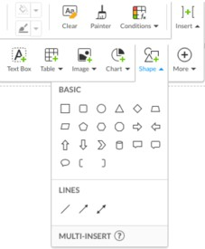
Você verá uma visualização das formas e linhas que pode escolher.
Clique na forma ou linha desejada e, em seguida, mova o cursor de volta para a página para inseri-la.
Aparecerá uma pequena mira que pode ser movida pela tela com o mouse.
Você pode clicar com o botão esquerdo do mouse na página em que deseja que a forma/linha apareça e uma forma/linha de tamanho padrão aparecerá ou pode clicar com o botão esquerdo do mouse e mantê-lo pressionado para desenhar uma forma/linha maior ou menor.
A forma/linha pode ser redimensionada a qualquer momento, portanto, não é necessário obter o tamanho exato na primeira tentativa.

Formas com pontos extras
Algumas formas terão um pequeno diamante visível quando selecionadas. Isso pode ser clicado e arrastado para alterar a forma de diferentes maneiras.
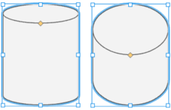

Como adicionar texto a uma forma
Quando criada pela primeira vez, uma forma não terá um cursor visível dentro dela para o texto. Se quiser adicionar texto, clique duas vezes dentro da caixa e você poderá digitar ou colar o texto diretamente nela.
Dica: para inserir várias formas/linhas, clique com o botão direito do mouse em vez de clicar com o botão esquerdo ao selecioná-las no painel e, em seguida, clique com o botão esquerdo do mouse quantas vezes quiser na página.
Para interromper a inserção da forma/linha, pressione ESC.
Dica principal: manter a tecla Shift pressionada ao colocar e/ou redimensionar uma forma/linha dimensionará a forma
em proporção ou a linha em ângulos variáveis de ^{15o}.
Os estilos também podem ser aplicados ao conteúdo.
Se você tiver clicado fora da caixa de texto, um clique selecionará a caixa, mas será necessário um clique duplo para tornar o cursor ativo novamente dentro da caixa.

Adição de um preenchimento ( somente forma )
Para adicionar um preenchimento à sua forma, você precisa selecionar o objeto, clicar no menu Edit e, em seguida, clicar no menu suspenso do seletor Fill color (Cor de preenchimento).
Ao clicar em uma amostra de cor, ela será aplicada ao objeto selecionado.
Consulte nossa seção sobre o Seletor de cores para obter uma descrição completa do funcionamento do seletor de cores.
Uma cor aplicada também pode ter uma transparência definida aqui.
Dica importante: As configurações anteriores
será mantida no menu suspenso de preenchimento, mas não será aplicada a uma nova caixa, a menos que seja selecionada novamente.

Adição de uma borda ou alteração de uma linha
Para adicionar uma borda à sua forma ou um estilo, peso e cor à sua linha, selecione o objeto, clique no menu Editar e clique no menu suspenso do seletor de regras.
Aqui você pode definir o peso, o estilo e a cor da regra.
Selecione o peso e o estilo da regra antes de escolher a cor, pois quando a cor for selecionada, o painel será fechado e as configurações serão aplicadas à caixa.

Dica: atualmente, somente os pesos de 1pt a 10pt podem ser selecionados no menu de pesos.

Como excluir
Quando uma forma/linha é criada pela primeira vez, você pode simplesmente clicar em excluir para removê-la.
Se você tiver desmarcado o objeto, basta clicar nele uma vez e pressionar delete para removê-lo.
Se você clicar e mover um objeto, será necessário selecioná-lo novamente para excluí-lo (uma linha será excluída sem problemas).

A caixa de ancoragem
A caixa âncora é o que vincula a forma/linha à página e pode afetar a posição da forma/linha. Consulte quadros de objetos para obter uma descrição completa.

Propriedades do objeto
As propriedades do objeto são onde você pode definir exatamente o tamanho, as margens, etc. ConsulteQuadros de objetos para obter uma descrição.
Dica: uma forma ou linha pode ser alterada para qualquer outra forma ou linha no painel de propriedades do objeto.

Camadas e alinhamento
ConsulteQuadros de objetos para obter uma descrição.

Todas as informações, conteúdo e materiais disponíveis neste documento são apenas para fins de informação geral. O conteúdo desta postagem é fornecido "no estado em que se encontra"; não é feita nenhuma declaração de que o conteúdo esteja livre de erros ou atualizado. Os designers devem testar seu design em XHTML com frequência e manter arquivos de backup o tempo todo.

Escrito e projetado pelo Centro de Excelência em Design, Workiva

As informações contidas neste documento são de propriedade da Workiva e não podem ser copiadas, publicadas ou distribuídas sem o consentimento prévio e expresso por escrito.
Copyright 2022 Workiva Inc.
Workiva é uma marca registrada da Workiva Inc.
Todos os direitos reservados.

Adobe, Illustrator, InDesign e Photoshop são marcas registradas ou marcas comerciais da Adobe nos Estados Unidos e/ou em outros países. Microsoft e Word são marcas registradas do grupo de empresas Microsoft. XBRL® e iXBRL™ são marcas registradas da XBRL International, Inc. Todos os direitos reservados. Os padrões XBRL™/® são abertos e licenciados gratuitamente por meio do XBRL International License Agreement. Nosso uso dessas marcas registradas é permitido pela XBRL International de acordo com a Política de Marcas Registradas da XBRL International.

Informações confidenciais e proprietárias da Workiva

Contatos de suporte
Em caso de dúvidas, entre em contato com seu gerente de Sucesso do Cliente ou com nossa Equipe de Suporte.

helpdesk 24 horas por dia, 7 dias por semana
Reino Unido - +44 8000885141 França - +33 801840098 EUA - 1-877-934-8435 Da Europa: 00-800-5005-0080 Dos EUA: 1-800-706-6526
Uma lista completa dos nossos números de telefone de suporte global pode ser encontrada aqui Ou envie um e-mail para a nossa equipe de suporte diretamente pelo endereço support@workiva.com

A Workiva Inc. (NYSE: WK) simplifica o trabalho complexo de milhares de organizações em todo o mundo. Os clientes confiam na plataforma aberta, inteligente e intuitiva da Workiva para conectar dados, documentos e equipes. Os resultados: maior eficiência, maior transparência e menos riscos.



